Инструкция по созданию электронного портфолио
- Для получения доступа к электронному портфолио, Вам необходимо зарегистрироваться на сайте АИС "Сетевой город. Образование».(логин и пароль можно получить у классного руководителя)
- Выбрать вкладку Личный портфолио (для добавления Портфолио достижений).
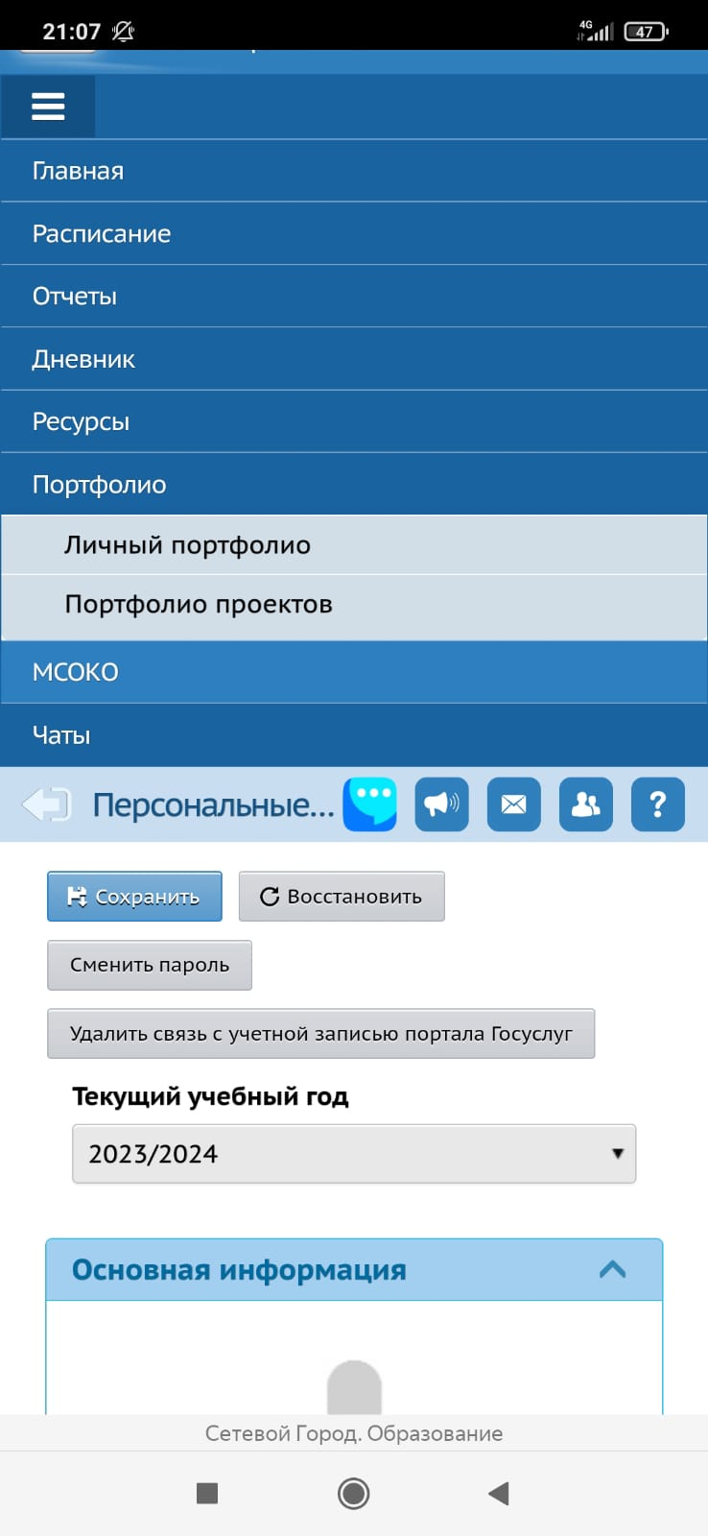

- Портфолио еще не создан. Необходимо его создать, нажав на кнопку.

- На экране редактирования личного портфолио отобразится структурированный каталог ресурсов портфолио, состоящий из разделов. По умолчанию, создаются четыре раздела:
• Портрет
• Достижения
• Коллектор
• Рабочие материалы

- Раздел Портрет предназначен для представления информации об авторе портфолио (здесь может быть эссе, фотография, характеристика и т.п.).

В раздел Достижения помещаются те материалы, которые, по мнению автора, отражают его лучшие результаты и демонстрируют успехи.

- Для наполнения существующего раздела в блоке «Раздел» выберите из выпадающего списка раздел личного портфолио, который хотите отредактировать/заполнить. Добавляем документ.

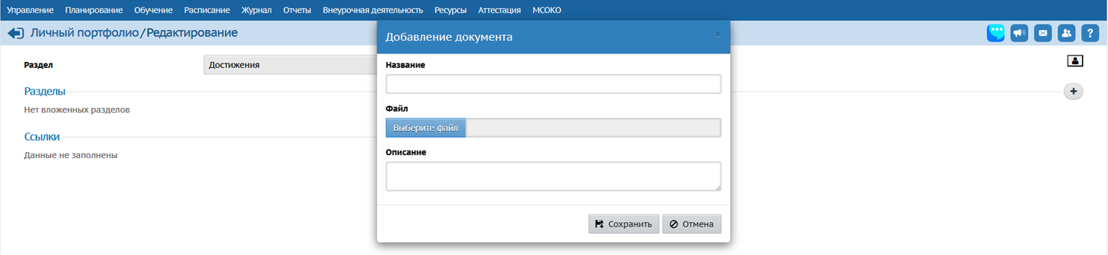
- В окне редактирования документа внесите название документа, его описание и выберите файл:

- Нажимаем «Сохранить».

- Для того, чтобы ваше портфолио смог увидеть другой пользователь (например, педагог), на экране редактирования личного портфолио нажмите на кнопку «Права доступа».

- На экране «Права доступа к портфолио» определяется список пользователей, которые смогут просматривать ваш личный портфолио (без возможности редактирования).

- Портфолио должно выглядеть следующим образом:
